Шапочка-шлем

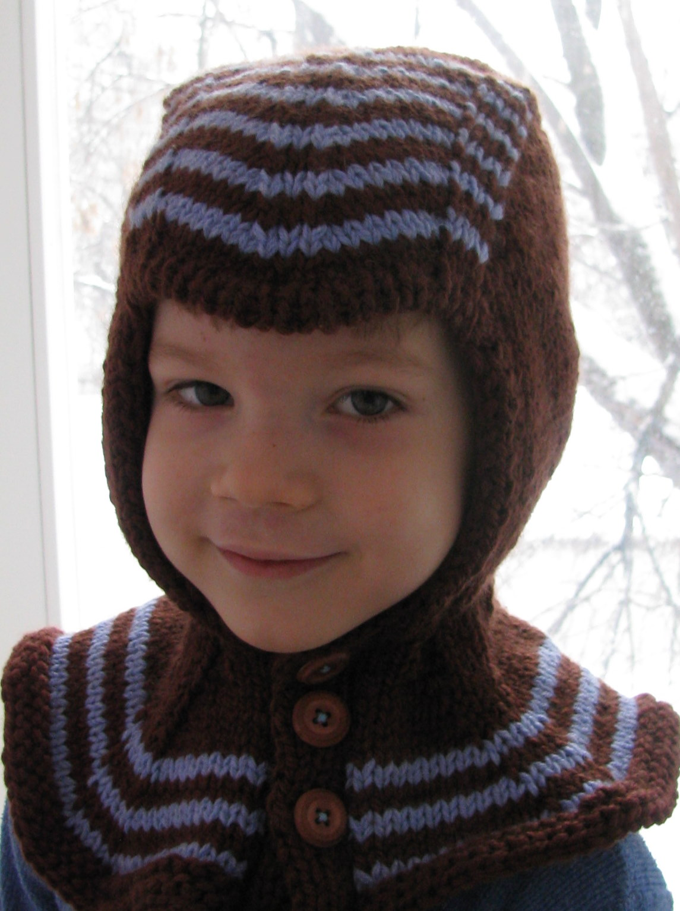 | 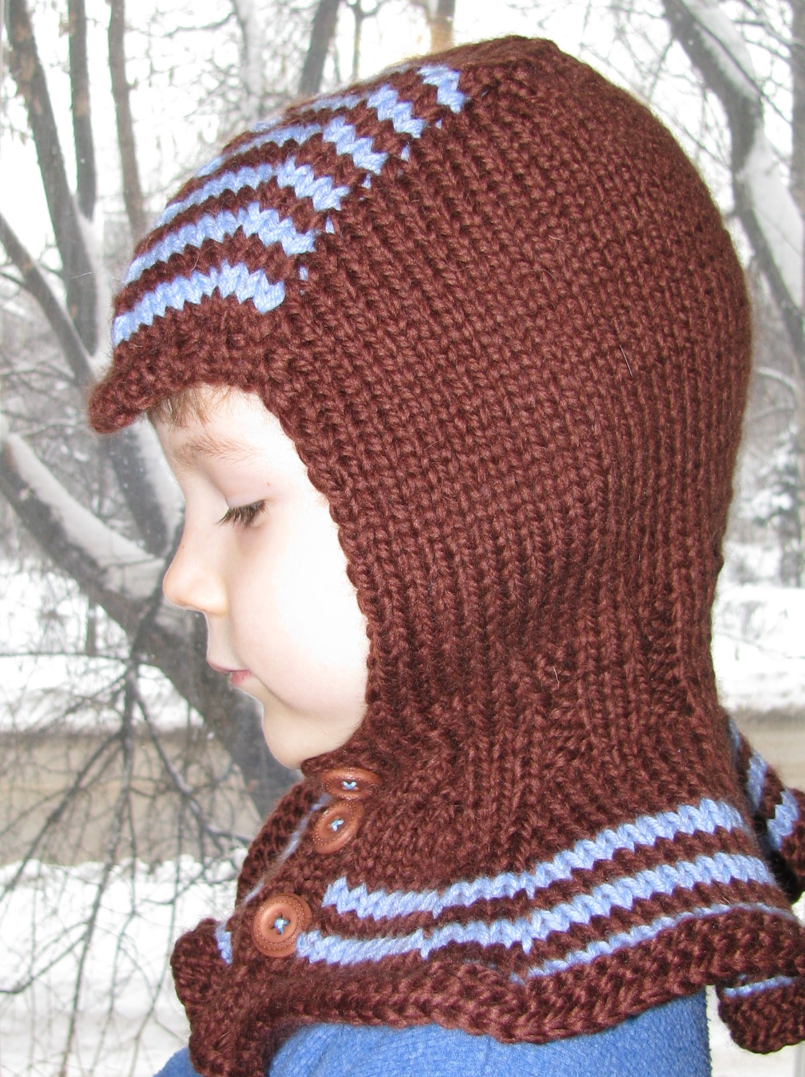

Размер: на 4-6 лет.
Материал: пряжа «Мелодия» (коричневая, 50% шерсть, 50% акрил,, 100 м в 100 г) – 200г, немного аналогичной голубой пряжи для отделки, 3 пуговицы.
Спицы № 3,5 круговые.
Плотность вязания: 15 петель х 23 ряда = 10 х 10 см
Основной узор: лицевая гладь.
Описание работы:
Шапочка вяжется без отрыва нити. Начало вязания – полосатый «мысочек» в верхней части головы, направление вязания - от лица к затылку.
Наберите пряжей коричневого цвета 25 петель «итальянским» набором и свяжите 6 рядов полой резинки.
Далее вяжите, чередуя по 2 ряда коричневого и голубого цветов 26 рядов по следующей схеме:
Лицевой ряд – кром, 3 лиц, накид, 6 лиц, 2 вместе лиц, 1 лиц, 2 вместе лиц, 6 лиц, накид, 3 лиц, кром.
Изнаночный ряд – по рисунку.
Далее вяжите только коричневым цветом. Для выравнивания макушки вяжите укороченными рядами, не довязывая с обеих сторон один раз две петли и два раза по одной петле (всего 6 рядов).
Затем перейдите на вязание задней и боковых частей шапки. Способ перехода напоминает вязание пятки носка, только укороченными рядами для создания объема шапки и плотного прилегания края шапки к лицу. Для этого в очередном лицевом ряду провязываем петли предыдущего ряда, далее те петли, которые не были провязаны в предыдущих рядах, делая между ними по 1 накиду, и три новые петли, набранные по одной из кромочных петель двухцветной части. В изнаночном ряду сделайте аналогичные накиды между ранее не довязанными петлями и тоже наберите три петли из кромочных.
Далее в конце каждого ряда добавляйте по три петли, вывязанные из кромочных петель, пока не останется 3-4 кромочные петли. Тогда продолжайте вязание, прибавляя в конце каждого ряда по одной петле, вывязанной из кромочных, для лучшего прилегания к лицу.
Когда края полотна достигнут начального ряда (всего на спицах будет 65 петель), продолжите вязание прямо, лицевой гладью, примерно 6 сантиметров.
На затылке сделайте убавки для лучшего облегания затылка. С обеих сторон от средней петли убавьте по одной петле. Убавки надо повторить еще три раза в каждом 4-м ряду (останется 57 п.).
Далее перейдите на вязание шеи у шапочки с одновременным вывязыванием планки под застежку. Для застежки наберите с обеих сторон вязания по 7 петель. Для планки вяжите кром, 4 лицевых петли, 2 изнаночных, далее до следующей планки провяжите резинкой 3х3 и снова планку – 2 изн., 4 лиц, кром. С одной стороны вывяжите отверстия для петель в третьем и далее еще два раза в каждом 6-м ряду. В третьем ряду сделайте убавки – из каждых трех изнаночных петель оставьте две. Резинкой надо провязать 4 см.
Перейдите на вязание кокетки. Планку вяжите как прежде, остальную часть вяжите лицевой гладью. При этом для расширения кокетки делайте в каждом лицевом ряду прибавки: по восемь петель за ряд. Прибавки распределяются по одной с каждой стороны от второй, четвертой, седьмой и девятой лицевых полос резинки. Первые 6 рядов вяжите коричневой пряжей, дальше чередуйте по 2 ряда голубой и коричневой пряжей (10 рядов). Последние четыре ряда свяжите коричневой пряжей платочной вязкой, закройте петли.
Отпарьте, пришейте пуговицы.

